Тема: Тип Круглые черви (Nemathelminthes). Класс Нематоды (Nematoda)

Задание 1. «Круглые черви»
Запишите номера вопросов и пропущенные слова (или группы слов):
- Тип Круглые черви включает около (_) видов.
- Среды обитания круглых червей – (_), (_), (_) и (_).
- Круглые черви, изучаемые в школьном курсе, относятся к классу (_).
- Для круглых червей характерна (_) полость тела.
- Снаружи тело круглых червей покрыто (_).
- Мускулатура круглых червей представлена (_).
- В пищеварительной системе впервые появляется (_).
- Жидкость первичной полости тела выполняет ряд функций: (_).
- Выделительная система представлена (_), (_) и (_).
- Нервная система образована (_), соединенными кольцевыми перемычками.
- Способность к регенерации (_).
- Для круглых червей характерно (_) клеточного состава.

Задание 2. «Схема поперечного среза нематоды»
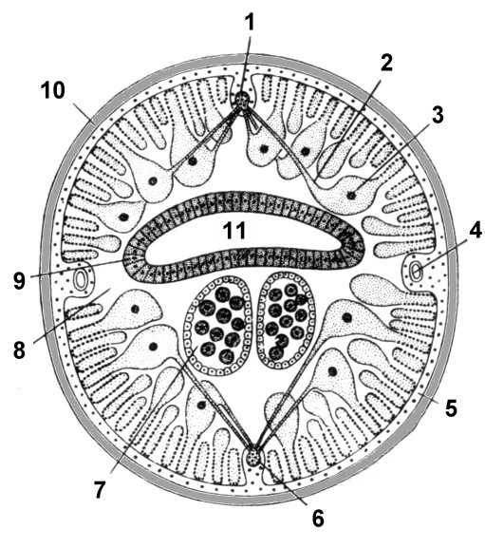
Рассмотрите рисунок и дайте ответы на вопросы:

- Что обозначено на рисунке цифрами 1 – 11?
- Чем заполнена первичная полость тела?
- Чем образован кожно-мускульный мешок

Задание 3. «Схема продольного среза нематоды»
Рассмотрите рисунок и дайте ответы на вопросы:
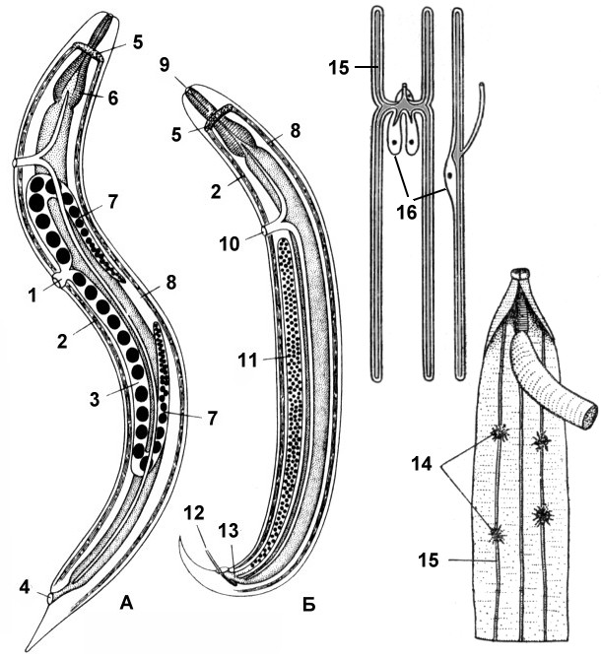

- Что обозначено на рисунке цифрами 1 – 16?
- Что характерно для пищеварительной системы круглых червей?
- Где открывается наружу выделительная система круглых червей?
- Где открывается наружу половая система самок? Самцов?

Задание 4. «Системы органов круглых червей»
Зарисуйте и заполните таблицу:
Системы органов | Особенности
Кожно-мускульный мешок
Полость тела
Пищеварительная
Дыхательная
Кровеносная
Нервная
Выделительная
Половая

Задание 5. «Характеристика круглых червей»
Запишите номера суждений, против верных поставьте +, против ошибочных –
- Относятся к радиально-симметричным двухслойным животным.
- Двусторонне-симметричные трехслойные животные.
- Тело в поперечном сечении уплощенное.
- Тело в поперечном сечении округлое.
- Имеют кутикулу и гиподерму.
- Имеют тегумент.
- Полость тела отсутствует, пространство между внутренними органами заполнено паренхимой.
- Есть первичная полость тела (схизоцель).
- Есть вторичная полость тела (целом).
- Кишечник имеет многочисленные слепые выросты.
- Анальное отверстие отсутствует.
- Есть анальное отверстие.
- Появились дыхательная и кровеносная системы.
- Дыхательная и кровеносная системы отсутствуют.
- Раздельнополые организмы.
- Преимущественно гермафродитные организмы.
- Ведут только паразитический образ жизни.
- Имеются как паразитические, так и свободноживущие виды.

Задание 6. «Паразитические нематоды»
- Женская половая система аскариды образована двумя (_), двумя (_), двумя (_) и непарным (_).
- Мужская половая система аскариды состоит из одного (_), одного (_), одного(_), открывающегося в конечный отдел кишечника - (_).
- Яйца аскариды при температуре 20-24⁰, обязательном присутствии кислорода и достаточной влажности становятся инвазионными через (_) суток.
- Мигрирующие личинки аскариды с током крови сначала попадают в (_), затем по нижней полой вене - в правое (_), далее - в правый (_) и по легочным артериям в капилляры легочных (_).
- После (_) личинки превращаются в половозрелые формы.
- Миграция личинок аскариды длится (__) суток.
- Острица вызывает заболевание (_).
- Яйца остриц созревают в течение (__).
- Заражение аскаридозом и энтеробиозом происходит при случайном проглатывании (_) яиц этих гельминтов вместе с пищей или водой.
- Власоглав паразитирует в (_), питается (_).
- Ришта у человека обычно развивается в (_), личинки должны попасть в воду, проглатываются (_), заражение человека происходит при (_).
- Нитчатка Банкрофта вызывает (_) болезнь у человека. Половозрелые особи обитают в (_). Личинки, микрофилярии должны попасть в промежуточного хозяина – (_).

Задание 7. «Круглые черви – паразиты человека»
Установите соответствие между видом паразитической нематоды и ее локализацией в организме человека.
Вид | Основная локализация в организме человека
1. Аскарида человеческая (половозрелые самки и самцы) | А. Верхние отделы тонкого кишечника
2. Острица (половозрелые самки и самцы) | Б. Нижние отделы тонкого кишечника
3. Власоглав (половозрелые самки и самцы) | В. Толстый кишечник
4. Трихинелла (личинки) | Г. Подкожная жировая клетчатка
5. Ришта (половозрелые самки) | Д. Скелетная мускулатура

Задание 8. «Важнейшие термины и понятия темы»
Дайте определение терминам или раскройте понятия (одним предложением, подчеркнув важнейшие особенности):
1. Первичная полость тела, схизоцель, псевдоцель. 2. Шейная железа. 3. Фагоцитарные клетки. 4. Клоака. 5. Инвазионные яйца. 6. Гиподерма.

Ответы:
Задание 1. 1. 100 000 видов. 2. Моря, пресные водоемы, почва, паразиты живых организмов. 3. Нематоды. 4. Первичная, схизоцель. 5. Кутикулой и гиподермой. 6. Продольными мышцами. 7. Задняя кишка и анальное отверстие. 8. Гидроскелет, проведение питательных веществ от кишечника к клеткам и продуктов метаболизма к органам выделения. 9. Гиподермальными железами, фагоцитарными клетками и протонефридиями. 10. Ортогон, окологлоточным кольцом и нервными стволами. 11. Отсутствует. 12. Постоянство.
Задание 2. 1. 1 – спинной нервный тяж; 2 – мускульная клетка; 3 – ядро мускульной клетки; 4 – боковой валик гиподермы с выделительным каналом; 5 – гиподерма; 6 – брюшной нервный тяж; 7 – матка с яйцами; 8 – первичная полость тела, схизоцель; 9 – кишечник; 10 – кутикула. 2. Жидкостью. 3. Кутикулой, гиподермой, продольными мышцами.
Задание 3. 1. 1 – женское половое отверстие; 2 – брюшной нервный тяж; 3 – матка; 4 – анальное отверстие; 5 – окологлоточное нервное кольцо; 6 – глотка; 7 – яичник; 8 – спинной нервный тяж; 9 – ротовое отверстие; 10 – выделительное отверстие; 11 – семенник; 12 – спикулы; 13 – половая клоака самца; 14 – фагоцитарные клетки; 15 – боковые выделительные каналы; 16 – «шейные» ли гиподермальные железы. 2. Появляется анальное отверстие. 3. На брюшной стороне в передней половине тела. У самок – на брюшной стороне, в передней части тела, у самцов – в клоаку.
Задание 4.
Системы органов | Особенности
Кожно-мускульный мешок | Под кутикулой – гиподерма. Затем мускулатура из четырех продольных мышечных лент.
Полость тела | Первичная, без эпителиальной выстилки.
Пищеварительная | Рот с губами, глотка, средняя и задняя кишка с анальным отверстием на брюшной стороне тела.
Дыхательная | Отсутствует, энергию получают за счет гликолиза, или дыхание поверхностью тела.
Кровеносная | Отсутствует.
Нервная | Продольные нервные стволы, соединенные кольцевыми перемычками.
Выделительная | 1 – 2 гигантские клетки гиподермы, образующие продольные выделительные каналы. Выделительная пора у переднего конца тела. Фагоцитарные клетки, связанные с выделительными каналами.
Половая | Раздельнополые животные. Половые органы трубчатые, у самок парные яичники, яйцеводы, матка и половое отверстие, у самцов один нитевидный семенник, семяпровод, впадающий в клоаку.
Задание 5. 1 – нет. 2 – да. 3 – нет. 4 – да. 5 – да. 6 – нет. 7 – нет. 8 – да. 9 – нет. 10 – нет. 11 – нет. 12 – да. 13 – нет. 14 – да. 15 – да. 16 – нет. 17 – нет. 18 – да.
Задание 6. 1. Яичниками, яйцеводами, матками, влагалищем. 2. Семенника, семяпровода, семяизвергательного канала, клоаку. 3. 21-24. 4. Печень, предсердие, желудочек, альвеол. 5. Вторичного проглатывания. 6. 9-12. 7. энтеробиоз. 8. 4-6 часов. 9. Инвазионных. 10. Слепой и толстой кишке; кровью. 11. На ногах в соединительнотканном слое кожи; циклопами; питье воды с циклопами, зараженными микрофиляриями. 12. Слоновую; лимфатических сосудах, закупоривая их; комара, который при укусе заражает человека.
Задание 7. 1 – АБ, 2 – БВ, 3 – В, 4 – Д, 5 - Г
Задание 8. 1. Полость тела, не имеющая собственной мезодермальной выстилки. 2. Одно- или двуклеточные гиподермальные железы с каналами и выделительной порой. 3. Клетки, связанные с боковыми выделительными каналами и поглощающие из жидкости первичной полости тела ненужные вещества. 4. Последний отдел кишечника, в который открывается задняя кишка и семенник у самца аскариды. 5. Яйца, в которых произошло полное развитие личинок, способные к заражению. 6. Эпителий кожно-мускульного мешка, который сливается в единую цитоплазматическую массу – синцитий. Гиподерма образует многослойную кутикулу (у человеческой аскариды до 10 слоев).

